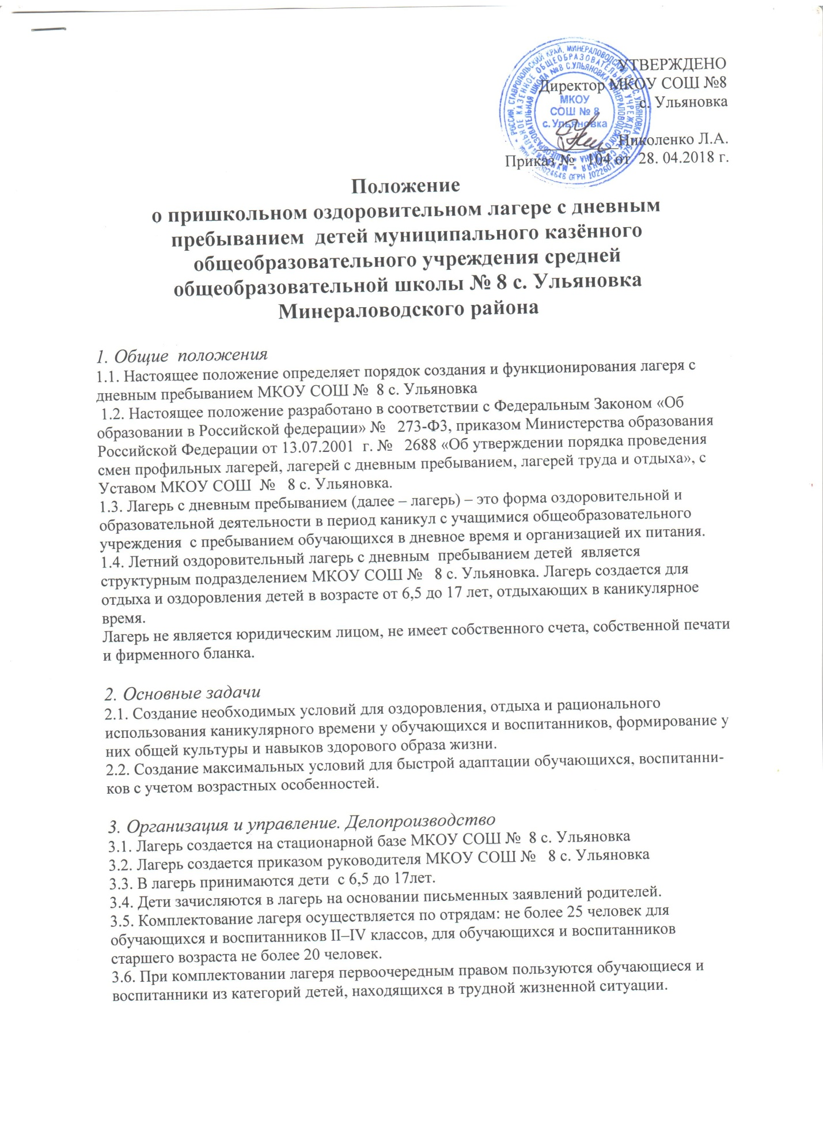3.6. При комплектовании лагеря первоочередным правом пользуются обучающиеся и воспитанники из категорий детей, находящихся в трудной жизненной ситуации.
3.7. Помещение, сооружение и инвентарь, необходимый для функционирования лагеря с дневным пребыванием, передаются руководителю лагеря во временное пользование в период работы лагеря администрацией МКОУ СОШ № 8 с. Ульяновка.
3.8. Прием лагеря осуществляется комиссией Минераловодского городского округа с составлением акта установленной формы.
3.9. Лагерь функционирует в период каникул по сменам.
3.10. Питание (2-разовое) детей организуется в столовой образовательного учреждения.
3.11. Общее руководство лагерем осуществляет руководитель лагеря, назначенный приказом руководителя МКОУ СОШ № 8 с. Ульяновка.
3.12. Руководитель лагеря:
– составляет штатное расписание;
– разрабатывает должностные инструкции;
– проводит инструктаж с персоналом по ТБ, профилактике травматизма;
– составляет график выхода на работу персонала;
– обеспечивает жизнедеятельность лагеря;
– ведет учетную документацию, отчитывается о деятельности лагеря перед вышестоящими организациями.
3.13. К педагогической деятельности в лагере допускаются лица, имеющие высшее или среднее профессиональное образование, отвечающие требованиям квалификационных характеристик, определенных для соответствующих педагогических работников.
3.14. Коллектив педагогов определяет программу деятельности и организацию управления.

4. Функции
4.1. Организация полноценного питания.
4.2. Организация медицинского обслуживания.
4.3. Организация проведения оздоровительных, физкультурных мероприятий, пребывания на свежем воздухе.
4.4. Организация культурных мероприятий.
4.5. Организация экскурсий, игр, занятий в творческих объединениях.
4.6. Создание условий, обеспечивающих жизнь и здоровье детей.
4.7. Иные функции, в соответствии с возложенными задачами.

5. Права
5.1. Требовать от персонала, воспитанников, их законных представителей соблюдения правил внутреннего распорядка лагеря.

6. Порядок финансирования
6.1. Основным источником финансирования лагеря являются средства:
– бюджета;
– регионального отделения фонда социального страхования;
– добровольные пожертвования;
– иные источники, не запрещенные законом.
6.2. Порядок предоставления льгот для детей, посещающих лагерь, определяется законодательством, а также требованиями организаций, выделяющих финансирование.
6.3. Руководитель лагеря контролирует правильность и целесообразность расходования выделяемых денежных средств. После закрытия смены лагеря подводит итоги финансовой деятельности.
7. Ответственность
7.1. Администрация и персонал лагеря несут ответственность за неисполнение или ненадлежащее исполнение возложенных на него должностных обязанностей.
7.2. Администрация и педагогический состав лагеря несут ответственность за жизнь и здоровье детей.

